## スケジュールクエリ

スケジュールクエリとは、一定の間隔や特定の時刻に定期的に実行されるクエリ、または他のスケジュールクエリの実行結果をトリガーとして実行されるクエリです。クラスター環境では、スケジュールクエリは通常コントロールノードで実行されますが、必要に応じてデータノードでの実行も設定可能です。

スケジュールクエリに関するすべての操作（閲覧、追加、修正、削除、実行）には管理者権限が必要です。

### スケジュールクエリ一覧

**分析 > スケジュールクエリ** でスケジュールクエリの一覧を確認できます。スケジュールクエリが多数存在する場合、リストは複数ページに分割されます。1ページあたり最大15件のスケジュールクエリが表示されます。

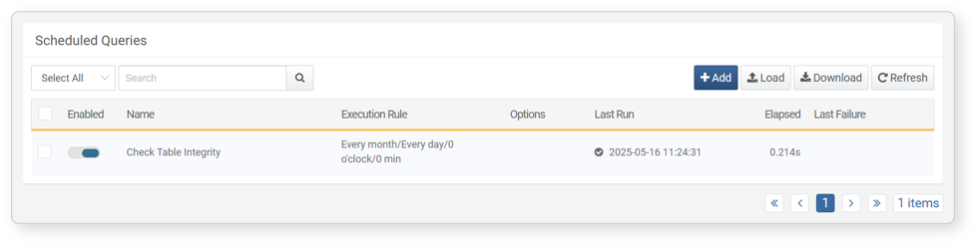

スケジュールクエリ一覧には、以下の情報が表示されます。

* **チェックボックス**: 管理作業のためにスケジュールクエリを選択する際に使用します。チェックボックスをクリックすると、下図のように利用可能なアクションリストが表示されます。
* 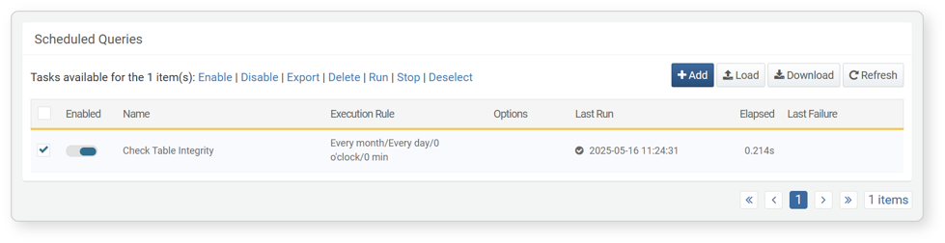
* **有効化**: スケジュールクエリの有効／無効を切り替えるトグルスイッチです。青色アイコン（）は有効、灰色アイコン（）は無効を示します。スイッチをクリックすることで状態を切り替えられます。
* **名称**: スケジュールクエリを識別するための名称です。
* **実行ルール**: クエリの実行方式を示します。スケジュール、または他のスケジュールクエリの名称と実行結果が条件として表示されます。実行方式が指定されていない場合は**手動**と表示されます。
* **オプション**: 出力制御設定の有効／無効を示します。出力制御は、クエリ出力の最終行を次のクエリの入力として渡すかどうかを決定するオプションです。出力制御が有効なスケジュールクエリには出力制御アイコン（）が表示されます。
* **最終実行**: スケジュールクエリの直近の実行時刻およびステータス情報が表示されます。
* 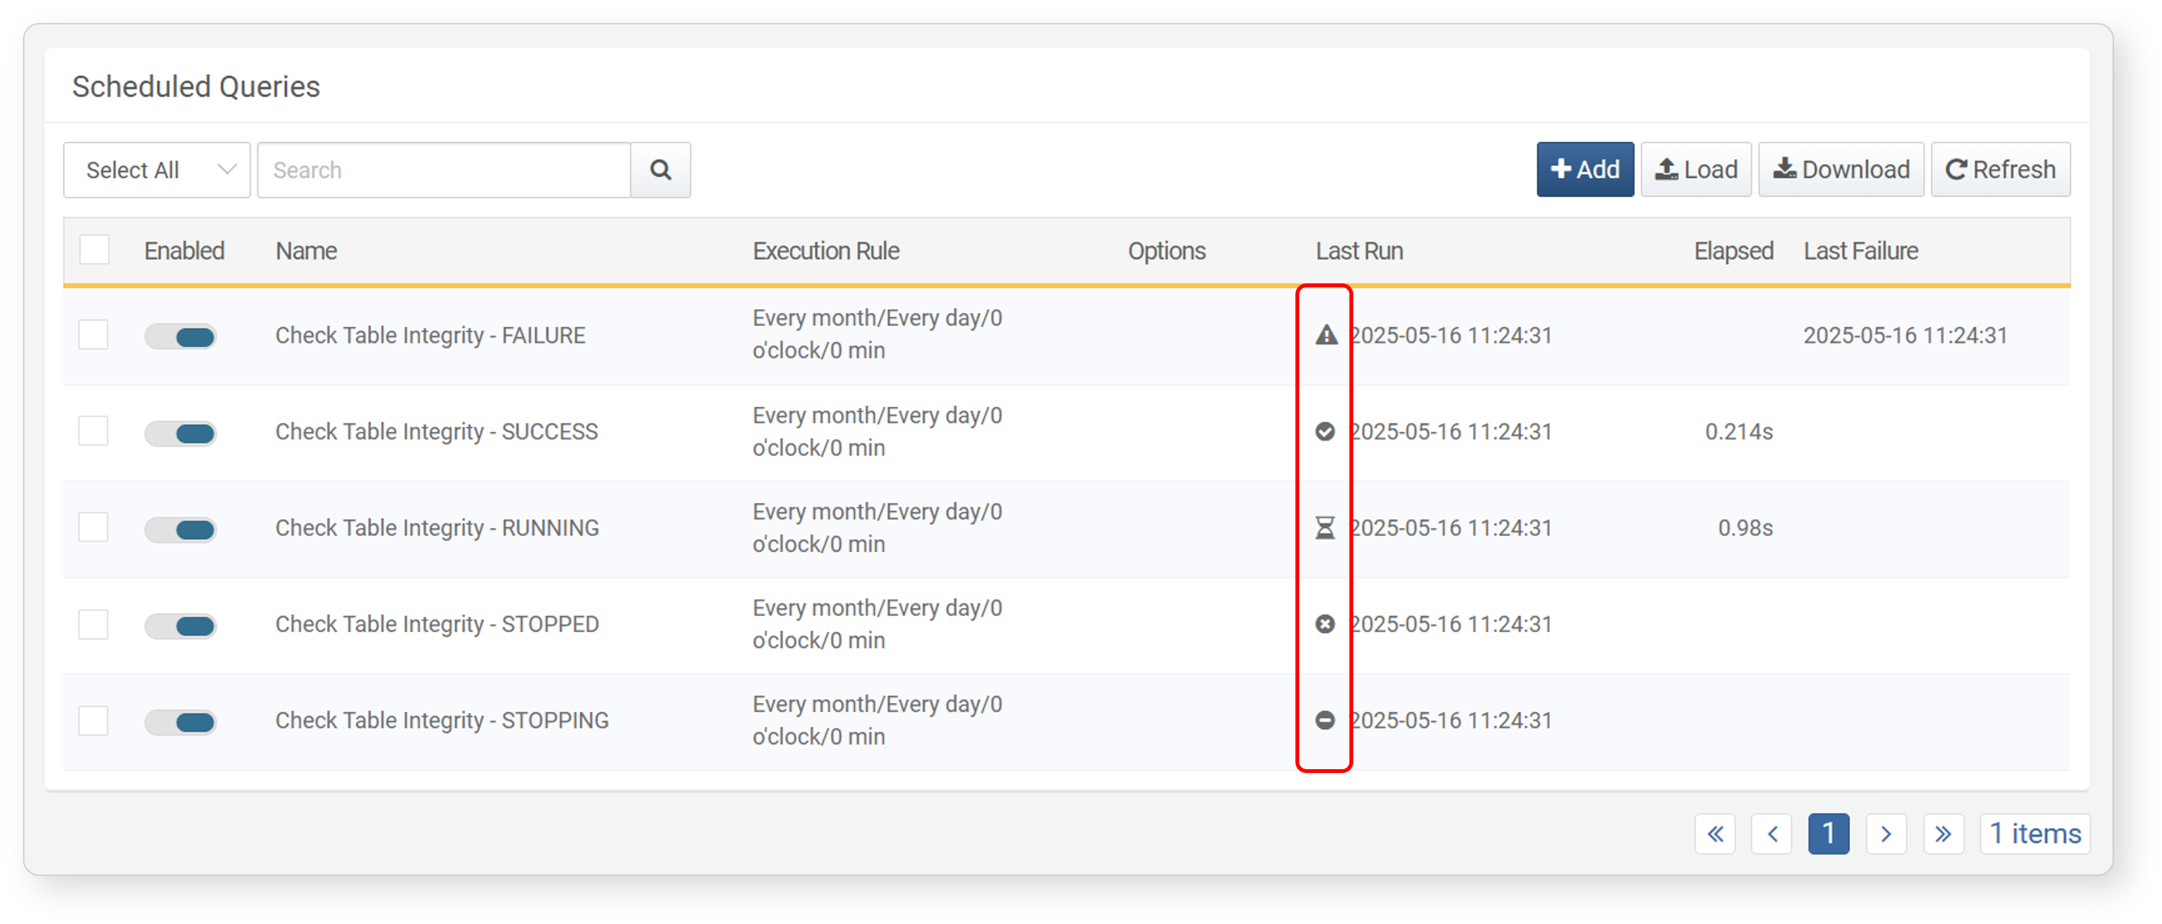
* クエリの実行状況は、以下のアイコンで示されます。
* : 成功
* : 失敗
* : 停止
* : 実行中
* : 停止中
* **最終実行**欄または**最終失敗**欄のステータスアイコンにマウスオーバーすると、失敗理由のツールチップが表示されます。
* **経過時間**: クエリの実行に要した時間を表示します。クエリが実行中の場合は、開始からの経過時間が表示されます。
* **最終失敗**: 直近でクエリ実行が失敗した時刻を表示します。

### スケジュールクエリ一覧のダウンロード

スケジュールクエリ一覧をダウンロードするには、以下の手順に従います。

ツールバーの**ダウンロード**をクリックします。

**スケジュールクエリ一覧のダウンロード**ダイアログで、ダウンロードするファイルのプロパティを指定し、**OK**をクリックします。

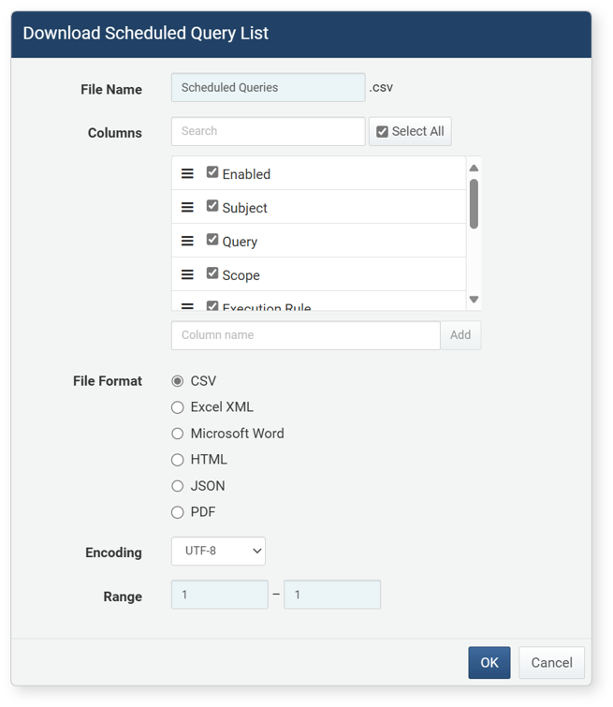

* **ファイル名**: ダウンロードするファイルの名称を指定します。
* **カラム**: ダウンロードリストに含める項目を選択します。デフォルトではすべて選択されています。
* **ファイル形式**: CSV、JSON、HTML、Excel XML、Microsoft Word から選択できます（デフォルト: CSV）。
* **エンコーディング**: ファイルの文字エンコーディング形式を選択します。
* **範囲**: ファイルに含めるスケジュールクエリの範囲を選択します。デフォルトではすべてのスケジュールクエリが含まれます。リストの最上部がNo.1としてインデックスされます。

サーバーからファイルがWebブラウザに送信されたら、保存してダウンロードしたファイルを開き、スケジュールクエリ一覧を確認します。

### スケジュールクエリの追加

スケジュールクエリを追加するには、以下の手順に従います。

ツールバーの**追加**をクリックします。

スケジュールクエリパネルで、スケジュールクエリのプロパティを指定します。

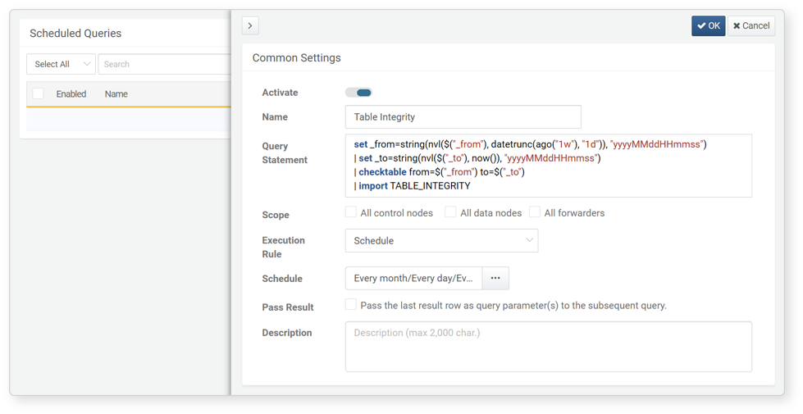

* **有効化**: スケジュールクエリの有効／無効を切り替えます。
* **名称**: 一覧に表示される名称を指定します。韓国語や特殊記号も使用可能ですが、名称は一意でなければなりません（既存のスケジュールクエリと重複不可）。
* **クエリ文**: 実行するログプレッソクエリを入力します（最大10,000文字）。
* **スコープ**: クエリを実行する[ノード](https://docs.logpresso.comnull)を選択します。**すべてのコントロールノード**、**すべてのデータノード**、**すべてのフォワーダー**から選択できます。未選択の場合は、アクティブなコントロールノードのみで実行されます。
* **実行ルール**: クエリの実行方式を選択します。
* **スケジュール**: 実行スケジュールに従い定期的に実行します。
* **条件**: 他のスケジュールクエリの完了、成功、失敗を条件に実行します。
* **スケジュール**: **実行ルール**が**スケジュール**の場合に使用します。入力形式はUnix系OSのCRON設定と同じです。Linuxシステムでは「man 5 crontab」コマンドで確認できます。直接入力またはスクロールバーで指定可能です。実行期間中にすでに実行中の場合は、再度実行されません。
* 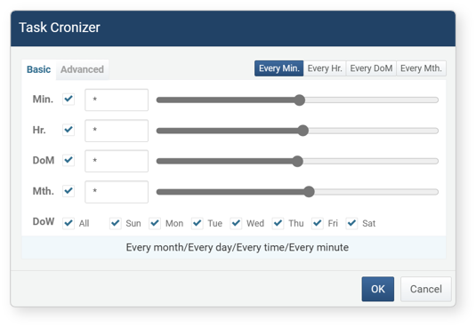
* **条件**: **実行ルール**が**条件**の場合に使用します。**完了後**、**成功後**、**失敗後**から選択し、先行クエリをスケジュールクエリ一覧から選択します。
* 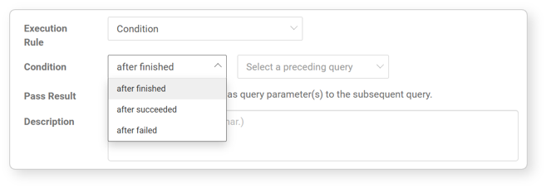
* **完了後**: 先行クエリの実行結果（成功・失敗）に関わらず実行します。
* **成功後**: 先行クエリが成功した場合のみ実行します。
* **失敗後**: 先行クエリが失敗した場合のみ実行します。
* **結果の引き渡し**: このスケジュールクエリの結果を他のスケジュールクエリのパラメータとして渡す場合に有効化します。正しく利用するには、クエリが1行のみを返し、下流クエリで同名のパラメータを定義している必要があります。
* **説明**: スケジュールクエリの説明を入力します。

スケジュールクエリパネルで設定内容を確認します。

* 保存する場合は、パネル右上の**OK**をクリックします。
* 保存せずにキャンセルする場合は、左上の**>**（閉じるボタン）をクリックします。

### スケジュールクエリの編集

スケジュールクエリを修正するには、以下の手順に従います。

[スケジュールクエリ一覧](https://docs.logpresso.comnull)で、編集したいスケジュールクエリの名称をクリックします。

スケジュールクエリパネルで**編集**をクリックします。

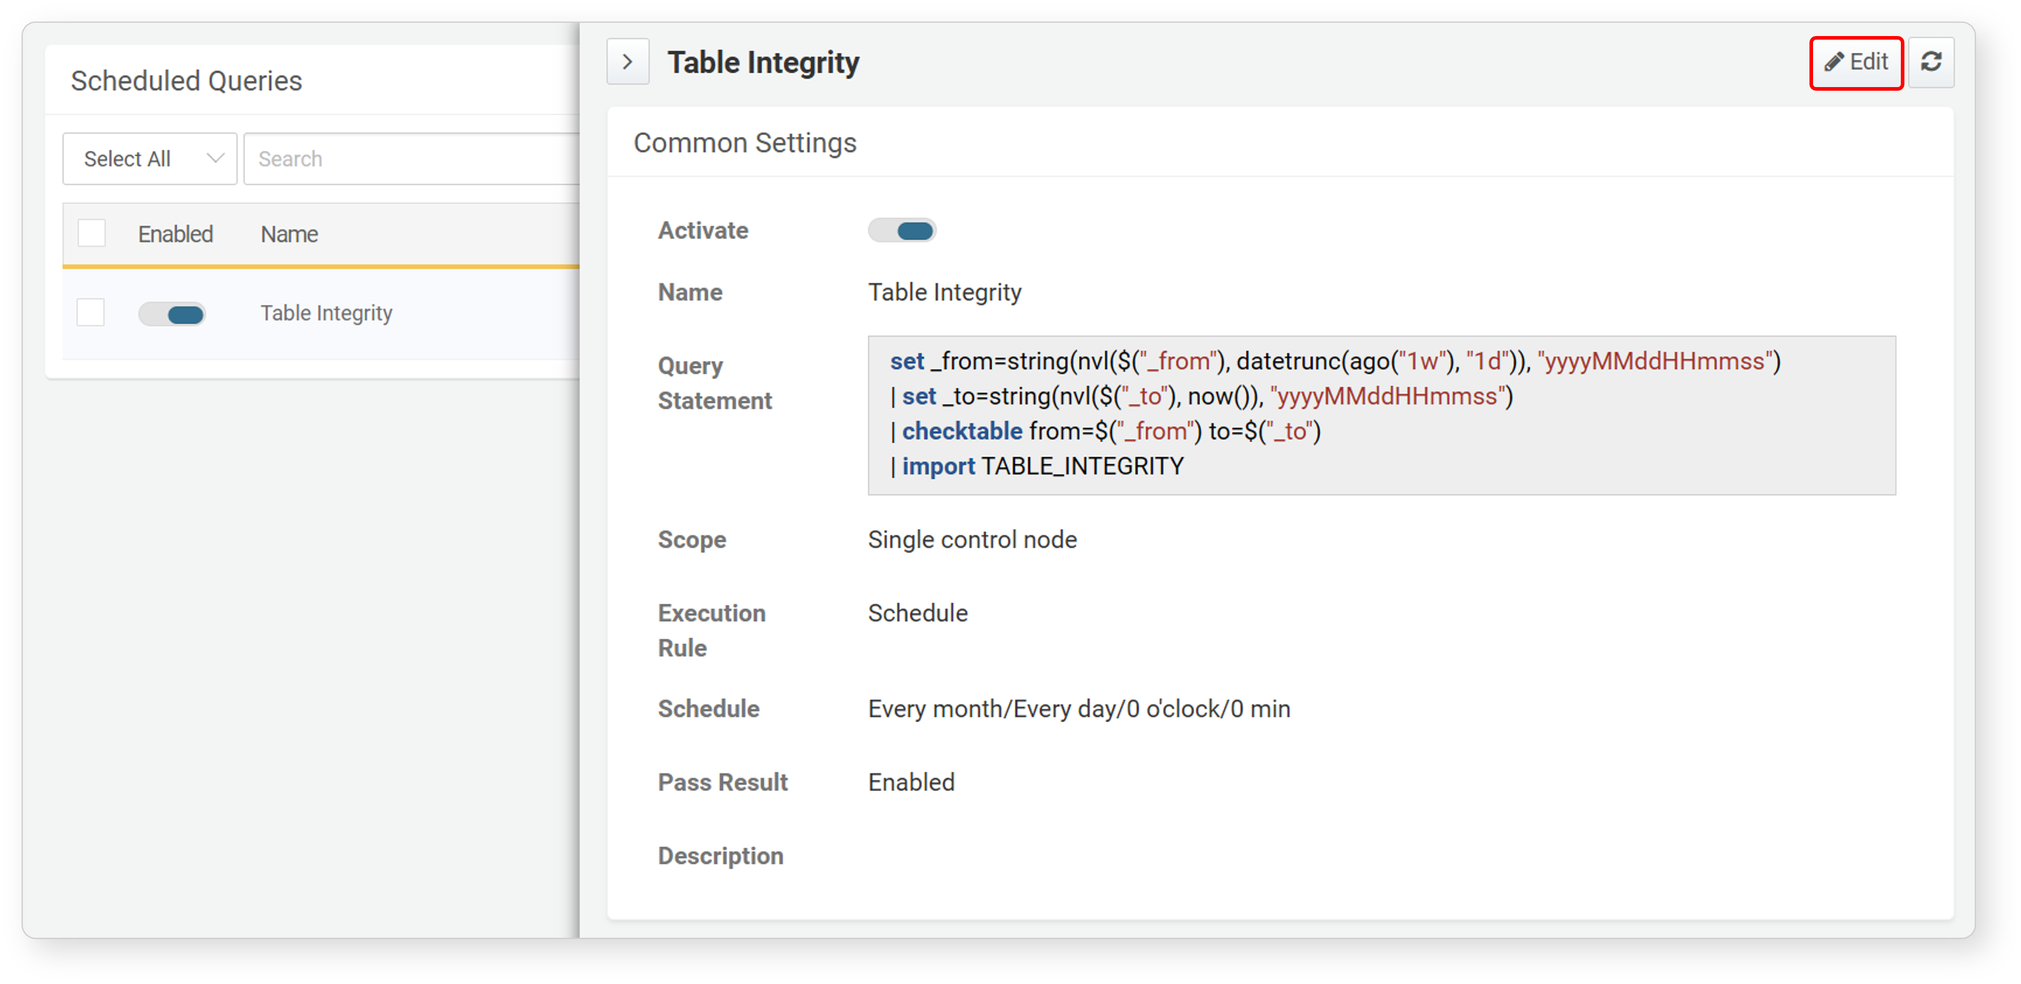

スケジュールクエリのプロパティを修正します。

修正内容を確認します。

* 変更を保存する場合は、パネル右上の**OK**をクリックします。
* 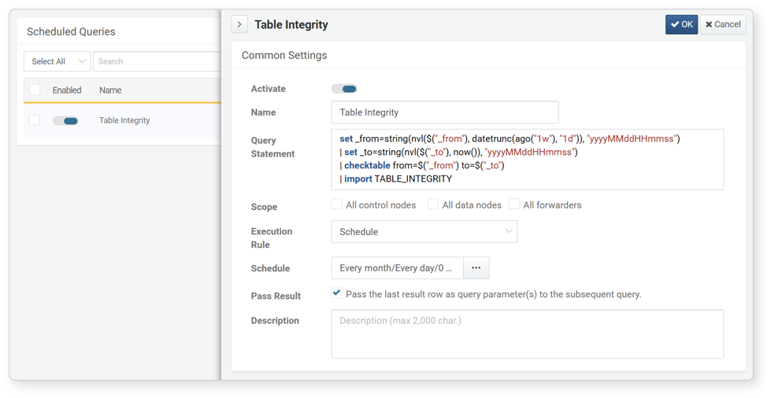
* 変更をキャンセルする場合は、パネル左上の「**>**」（閉じるボタン）をクリックします。

### スケジュールクエリの有効化／無効化

**有効化**スイッチの色でスケジュールクエリの有効／無効状態を確認できます。有効な場合は青色（）、無効な場合は灰色（）で表示されます。

単一のスケジュールクエリを有効化／無効化するには：

* [スケジュールクエリ一覧](https://docs.logpresso.comnull)で、対象クエリの**有効化**スイッチをクリックします。

複数のスケジュールクエリを一括で有効化／無効化するには：

[スケジュールクエリ一覧](https://docs.logpresso.comnull)で、対象クエリのチェックボックスをクリックします。

アクションリストから**有効化**または**無効化**を選択します。

実行中のスケジュールクエリを無効化すると、現在実行中のクエリは停止します。

### スケジュールクエリの実行

スケジュールクエリは、実行ルールに関わらず手動で実行したり、実行中のクエリを停止したりできます。

ユーザーがスケジュールクエリを手動実行する場合：

* スケジュールクエリが無効化されていても、手動で実行可能です。
* 先行クエリの結果を条件として後続クエリが設定されている場合、後続クエリが有効であれば自動的に実行されます。

スケジュールクエリを手動で実行または停止するには：

[スケジュールクエリ一覧](https://docs.logpresso.comnull)で、実行または停止したいクエリのチェックボックスをクリックします。ヘッダー欄のチェックボックスをクリックすると、現在のページのすべてのクエリが選択されます。

アクションリストから**実行**または**停止**をクリックします。

* すでに実行中のクエリを再実行しようとした場合、下図のダイアログが表示されます。希望する動作を選択し、**OK**をクリックします。
* 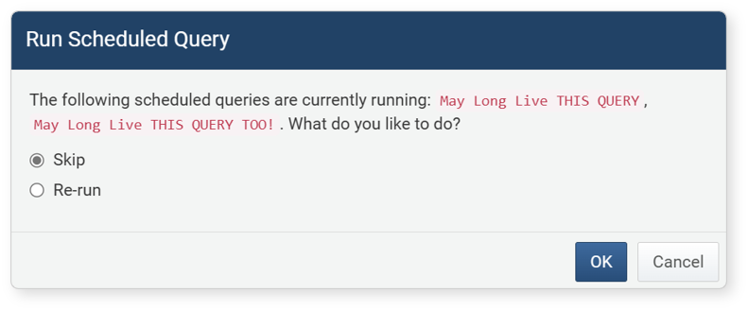
* **スキップ**: すでに実行中のクエリを除外し、他のクエリのみ実行します。
* **再実行**: 現在実行中のクエリを停止し、他のクエリとともに再実行します。
* **キャンセル**をクリックすると、実行タスクを中止します。

**最終実行**欄のアイコンで、クエリの現在の実行状況を確認します。

### スケジュールクエリのエクスポート

スケジュールクエリをローカルPCにファイルとしてエクスポートするには：

[スケジュールクエリ一覧](https://docs.logpresso.comnull)で、エクスポートしたいクエリのチェックボックスを選択します。ヘッダー行のチェックボックスでページ内すべてを選択できます。

アクションリストから**エクスポート**をクリックします。サーバーからファイルがWebブラウザに送信されます。

ダウンロード後、ファイルが保存されていることを確認します。ファイル名は scheduled-query-yyyymmdd-hhMMss.zip 形式となります。

### スケジュールクエリのインポート

以前エクスポートしたファイルからスケジュールクエリを復元したり、他サーバーでエクスポートしたスケジュールクエリを現在のサーバーにインポートできます。

スケジュールクエリをインポートするには：

ツールバーの**インポート**をクリックします。

**スケジュールクエリのインポート**ダイアログで、エクスポートファイルのパスを指定し、**OK**をクリックします。

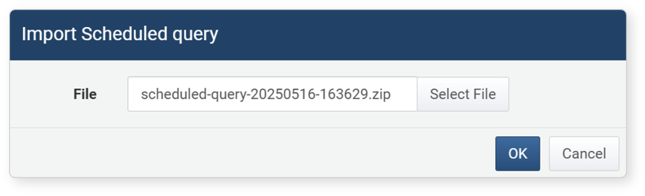

[スケジュールクエリ一覧](https://docs.logpresso.comnull)で、クエリが復元されたことを確認します。

同名のスケジュールクエリが既に存在する場合、インポートしたクエリで上書きされます。ご注意ください。

### スケジュールクエリの削除

スケジュールクエリを削除するには：

[スケジュールクエリ一覧](https://docs.logpresso.comnull)で、削除したいクエリのチェックボックスを選択します。ヘッダー行のチェックボックスでページ内すべてを選択できます。

ツールバーの**削除**をクリックします。

**スケジュールクエリ削除の確認**ダイアログで、削除対象のクエリ名が正しいことを確認します。

* **はい**をクリックすると削除を実行し、**いいえ**をクリックするとキャンセルします。
* 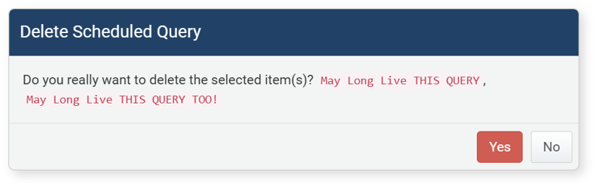
* 削除対象のスケジュールクエリが実行中の場合、処理方法を選択するプロンプトが表示されます。希望する動作を選択し、削除をクリックします。
* 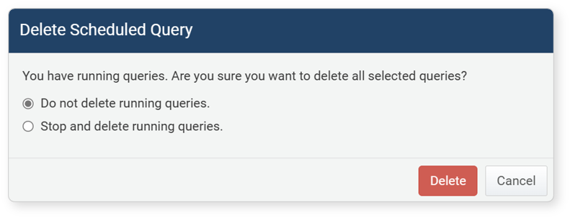
* **実行中のクエリは削除しない**: 現在実行中でないクエリのみ削除します。
* **実行中のクエリを停止して削除する**: 実行中のクエリを停止し、他のクエリとともに削除します。